TRƯỜNG ĐẠI HỌC SÀI GÒN
KHOA CÔNG NGHỆ THÔNG TIN


Lab04: Thực hành Winform

Tên sinh viên thực hiện:
Vũ Văn Minh_3124411169

Thành phố Hồ Chí Minh, tháng 10 năm 2026
Thực hành 4c:
Bài 1:
Code:
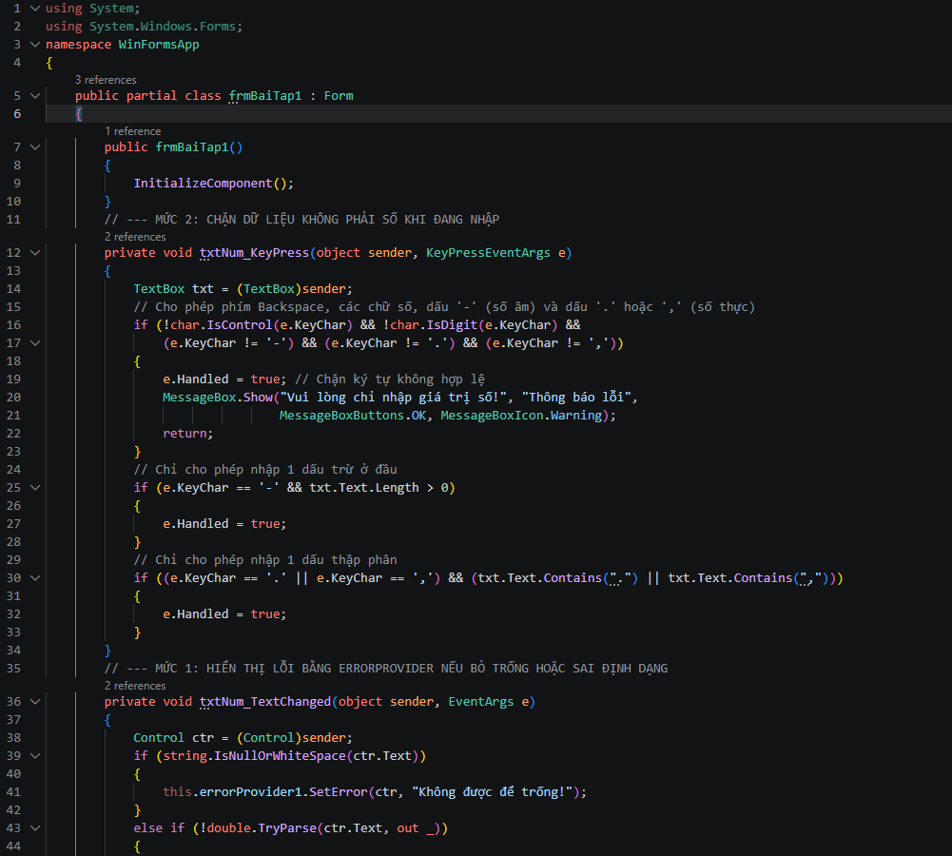
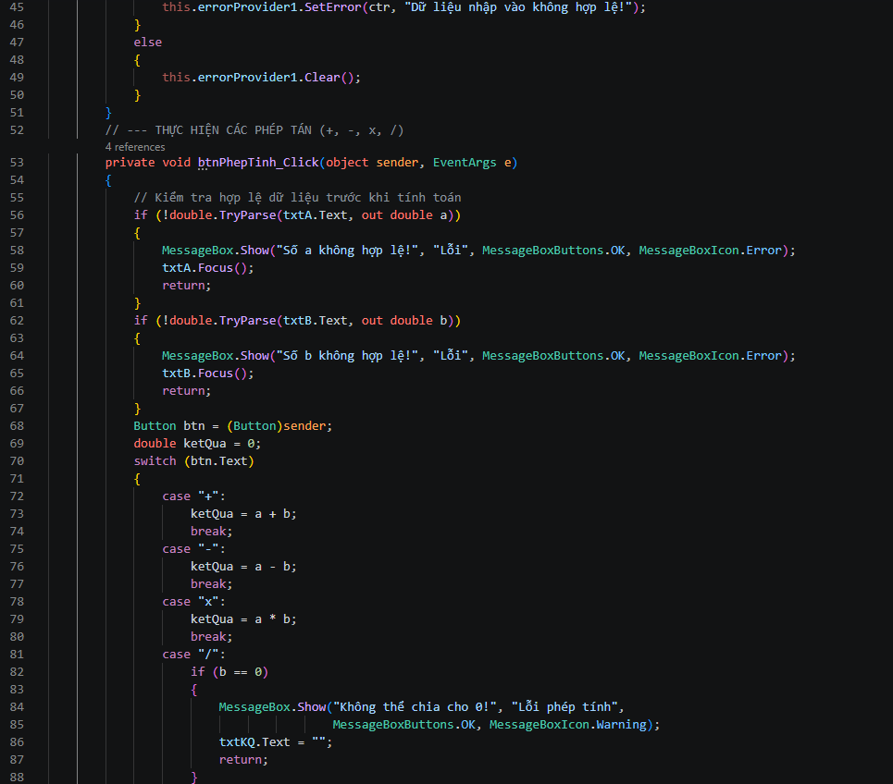
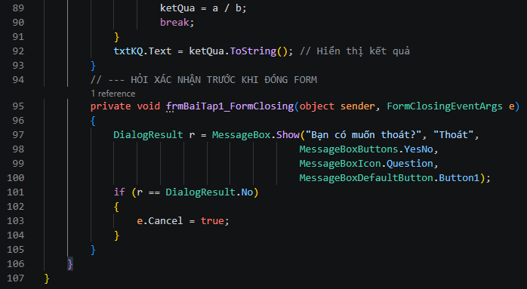
Kết quả:
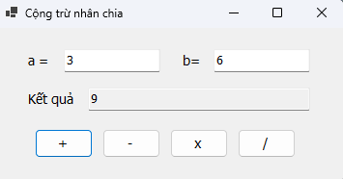
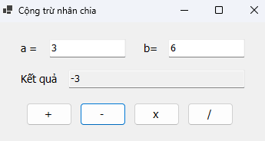
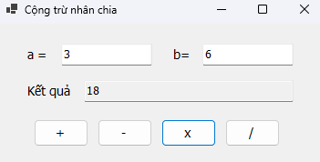
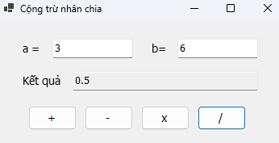
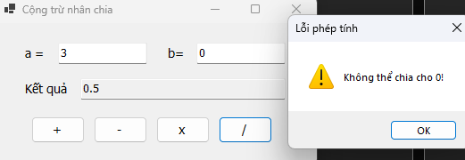
Giải thích: Chương trình mô phỏng một máy tính cá nhân cơ bản với các TextBox để nhập số và các Button cho phép toán. Khi gõ số, sự kiện txtNum_KeyPress sẽ kiểm tra và chặn ký tự chữ, đồng thời txtNum_TextChanged kích hoạt trạng thái các nút phép toán. Nút Cộng, Trừ, Nhân, Chia gọi btnPhepTinh_Click để thực hiện phép toán tương ứng và hiển thị lên TextBox kết quả. Nút Thoát gọi btnThoat_Click để đóng chương trình. Sự kiện frmBai01_FormClosing được sử dụng để xác nhận trước khi thoát. Nhờ đó có thể thực hiện các phép tính số học cơ bản một cách trực quan.
Bài 2:
Code:
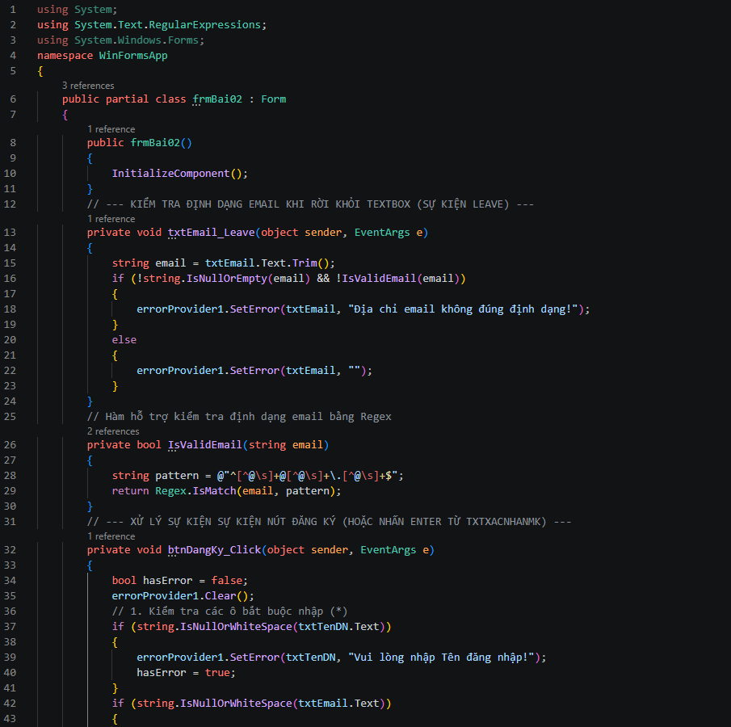
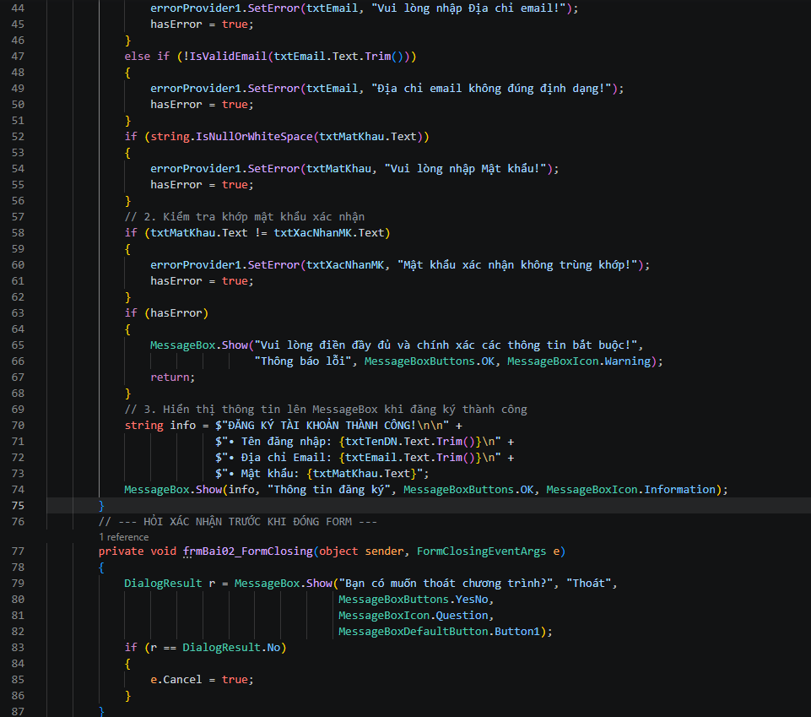
Kết quả:
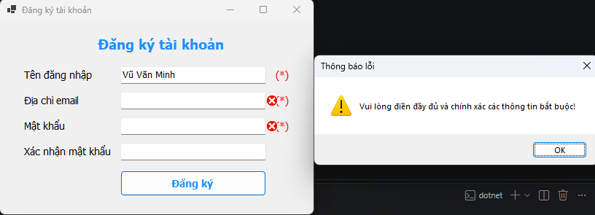
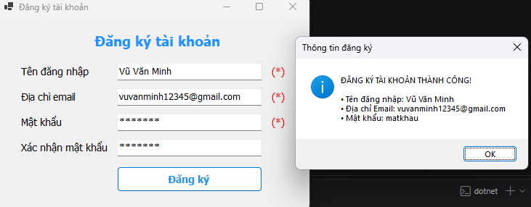
Giải thích: Chương trình thực hiện mô phỏng form đăng ký tài khoản với các TextBox để nhập thông tin và một Button xác nhận. Khi người dùng nhập email và rời khỏi ô, sự kiện txtEmail_Leave sẽ kiểm tra tính hợp lệ bằng Biểu thức chính quy (Regex). Nút Đăng ký gọi btnDangKy_Click để kiểm tra các trường bắt buộc, đối chiếu mật khẩu và thông báo đăng ký thành công. Sự kiện frmBai02_FormClosing được sử dụng để xác nhận trước khi thoát nhằm tránh mất dữ liệu đang nhập dở. Nhờ đó có thể điền và xác thực thông tin tài khoản một cách trực quan.
Bài 3:
Code:
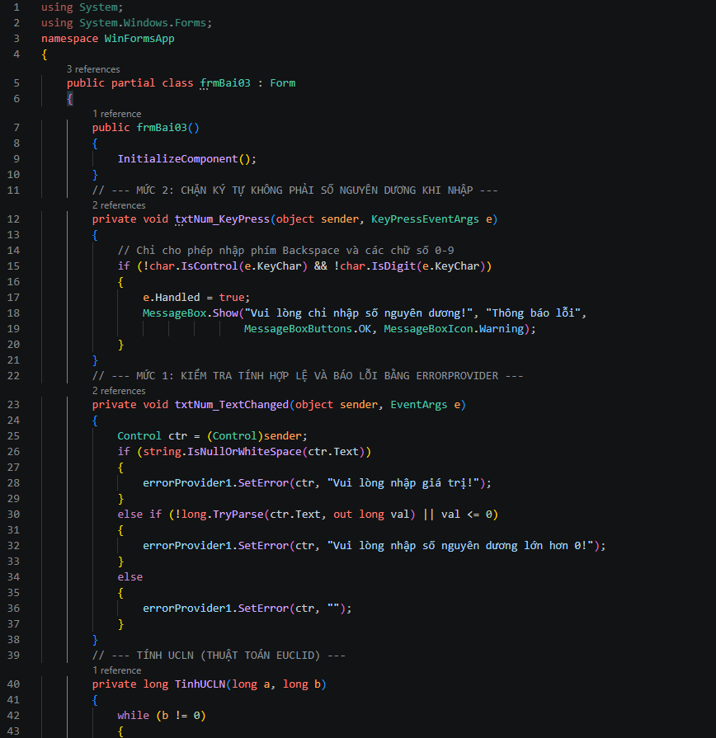
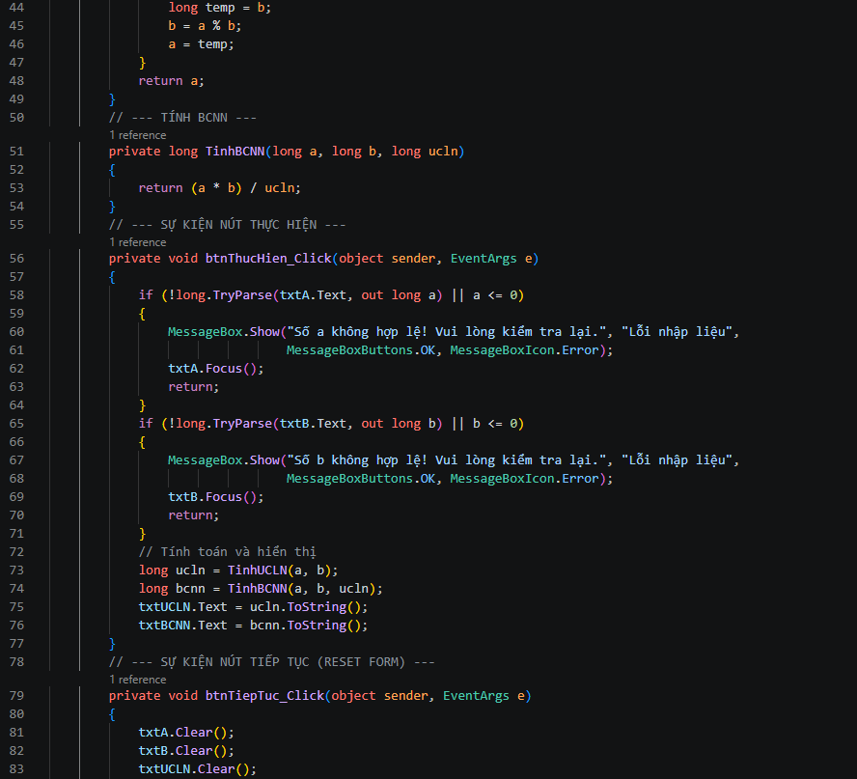
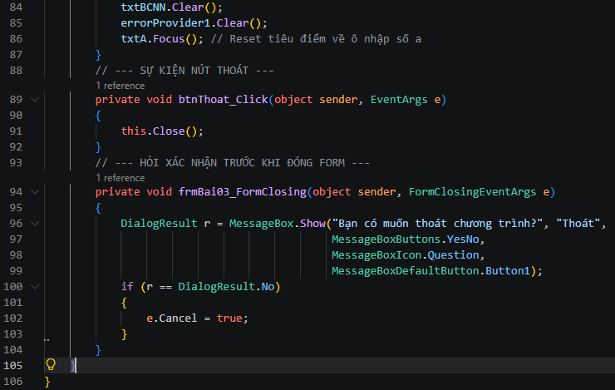
Kết quả:
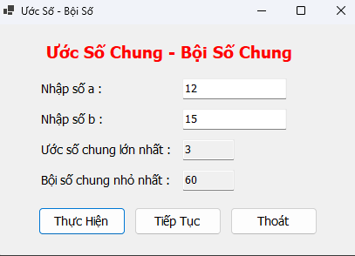
Giải thích: Chương trình hỗ trợ tìm ước số chung lớn nhất và bội số chung nhỏ nhất của hai số nguyên được nhập qua TextBox. Khi gõ số, sự kiện txtNum_KeyPress sẽ ngăn chặn nhập chữ và kiểm tra điều kiện để mở khóa nút. Nút Thực Hiện gọi btnThucHien_Click để chạy thuật toán Euclid tính toán và xuất ra kết quả. Nút Tiếp Tục gọi btnTiepTuc_Click để xóa trắng các ô nhập, còn nút Thoát gọi btnThoat_Click để đóng chương trình. Sự kiện frmBai03_FormClosing được sử dụng để xác nhận trước khi thoát. Nhờ đó có thể giải quyết bài toán số học này một cách trực quan.
Bài 4:
Code:
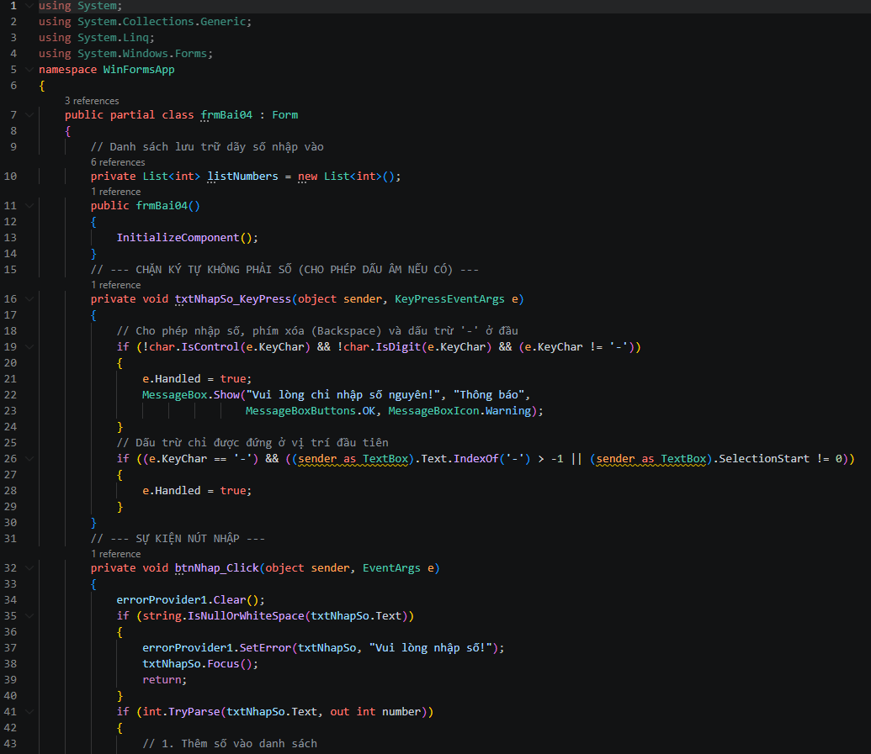
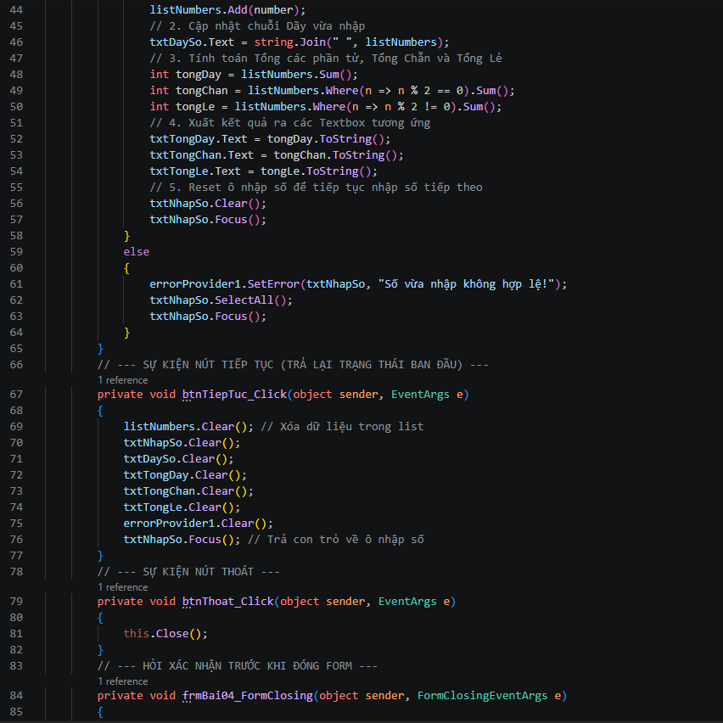
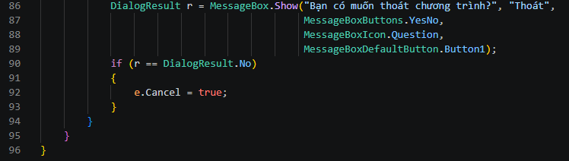
Kết quả:
Giải thích: Chương trình thực hiện quản lý dãy số nguyên với ô TextBox nhập liệu và các Label hiển thị kết quả. Khi gõ số, sự kiện txtNhapSo_KeyPress sẽ tự động chặn ký tự chữ. Nút Thêm gọi btnThem_Click để đưa số vừa gõ vào danh sách, sau đó lập tức tính và cập nhật Tổng dãy, Tổng chẵn, Tổng lẻ lên màn hình. Nút Tiếp Tục gọi btnTiepTuc_Click để xóa dữ liệu cũ tạo dãy mới, còn nút Thoát gọi btnThoat_Click để đóng chương trình. Sự kiện frmBai04_FormClosing được sử dụng để xác nhận trước khi thoát. Nhờ đó có thể nhập và thống kê toán học cho dãy số một cách trực quan.
Bài 5:
Code:
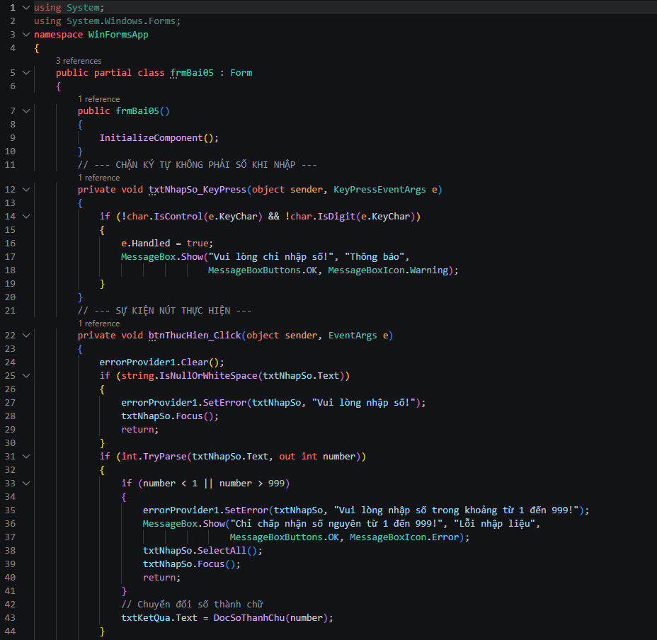
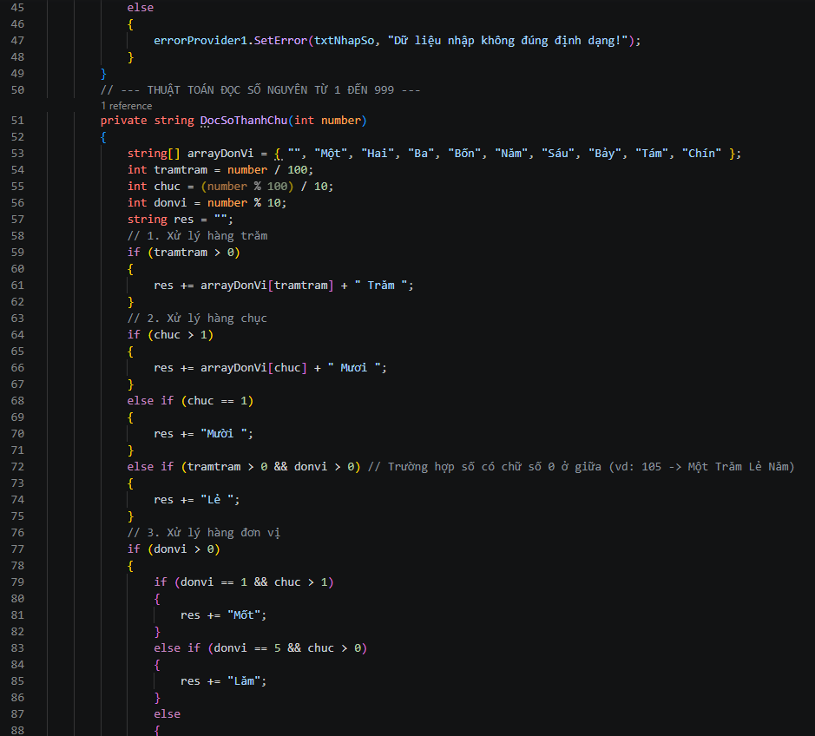
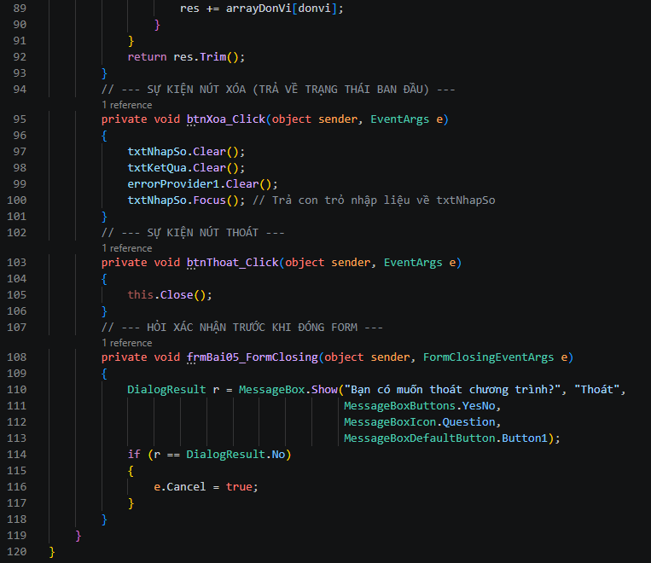
Kết quả:
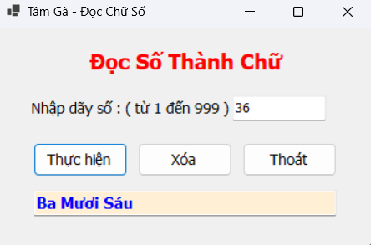
Giải thích: Chương trình thực hiện việc chuyển đổi một số nguyên thành chữ với một TextBox đầu vào và một TextBox kết quả. Khi nhập dữ liệu, sự kiện txtNhapSo_KeyPress đảm bảo chặn mọi ký tự không hợp lệ. Nút Thực Hiện gọi btnThucHien_Click để phân tích các chữ số hàng trăm, hàng chục, hàng đơn vị và nối thành chuỗi kết quả (ví dụ "Một trăm lẻ hai"). Nút Xóa gọi btnXoa_Click để dọn dẹp các ô nhập, còn nút Kết Thúc gọi btnKetThuc_Click để đóng chương trình. Sự kiện frmBai05_FormClosing được sử dụng để xác nhận trước khi thoát. Nhờ đó có thể chuyển đổi số thành chuỗi văn bản một cách trực quan.
Bài tập nâng cao:
Code:
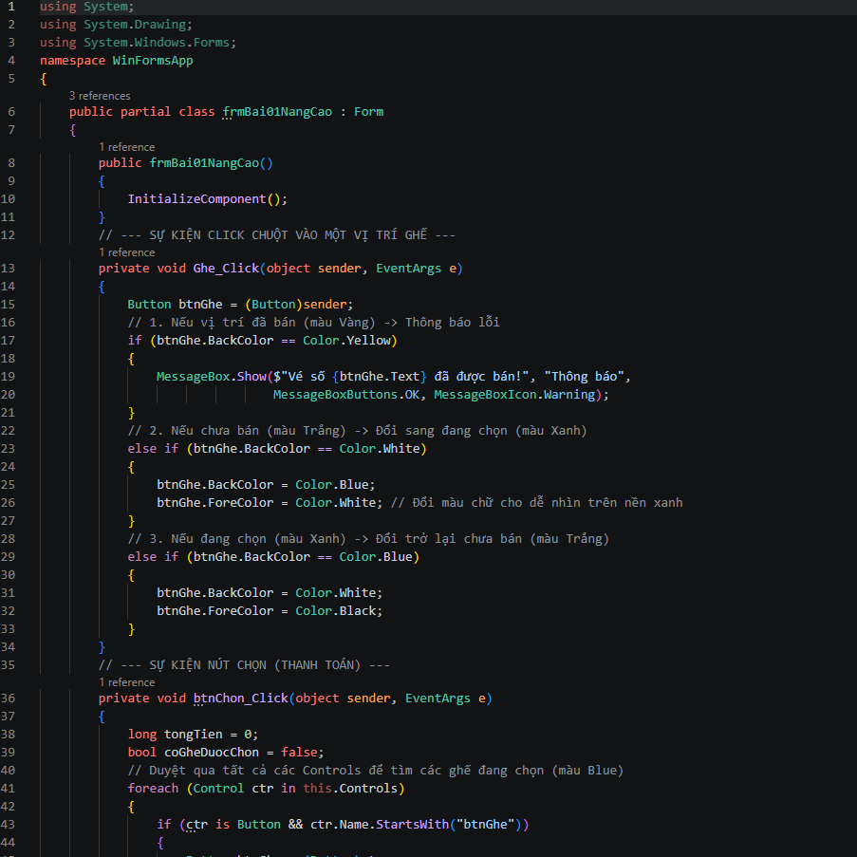
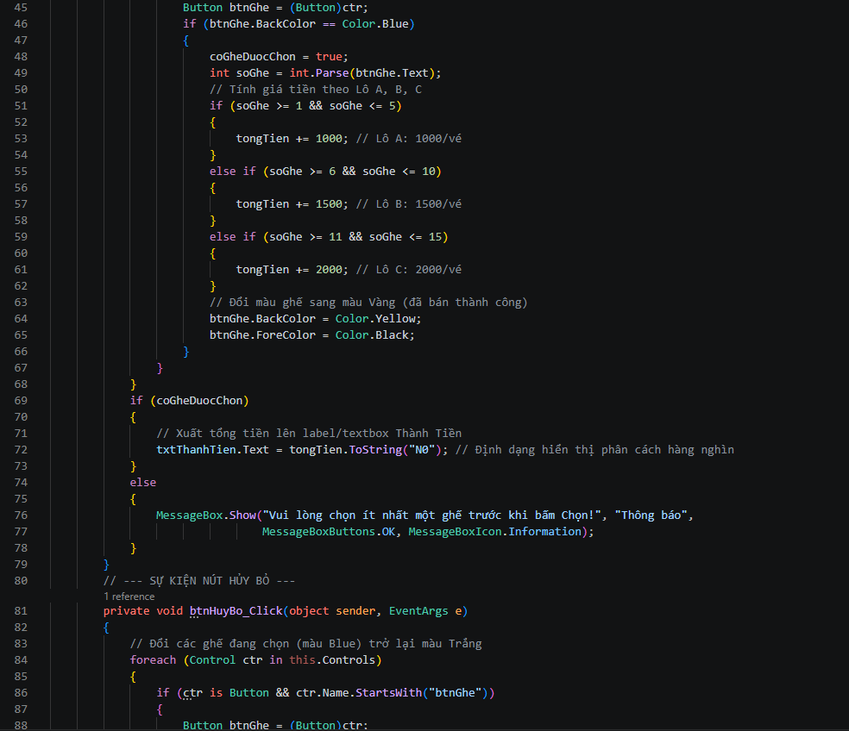
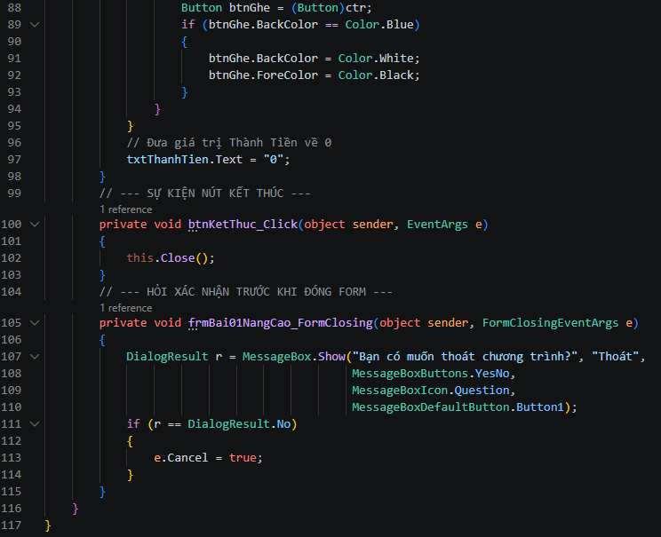
Kết quả:
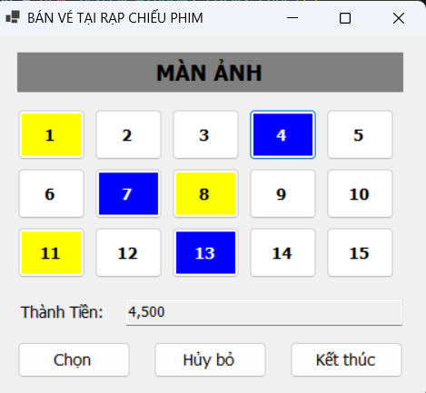

Giải thích: Chương trình mô phỏng hệ thống bán vé với 15 ghế được hiển thị bằng các Button. Khi nhấn vào ghế, sự kiện Ghe_Click sẽ thay đổi trạng thái ghế và đánh dấu ghế đang được chọn. Nút Chọn gọi btnChon_Click để xác nhận mua vé, tính tổng tiền theo vị trí ghế và đổi trạng thái ghế sang đã bán. Nút Hủy bỏ gọi btnHuyBo_Click để bỏ các ghế đang chọn, còn nút Kết thúc gọi btnKetThuc_Click để đóng chương trình. Sự kiện frmBanVe_FormClosing được sử dụng để xác nhận trước khi thoát. Nhờ đó có thể chọn ghế, tính tiền và quản lý trạng thái ghế một cách trực quan.
Bài tập về nhà:
Code:
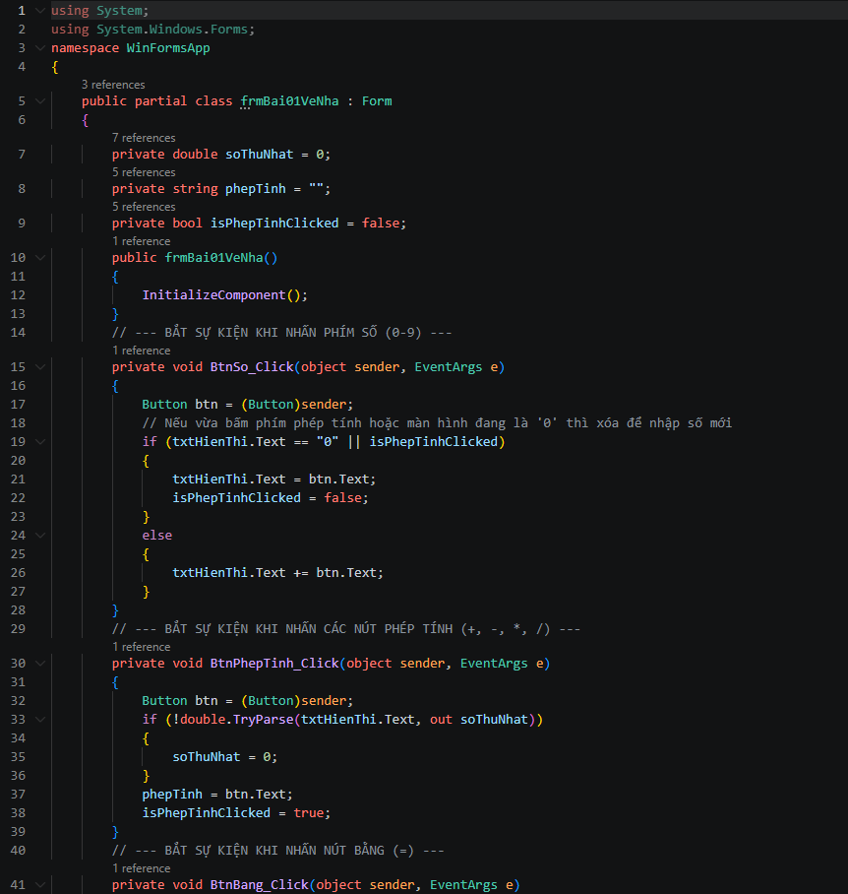
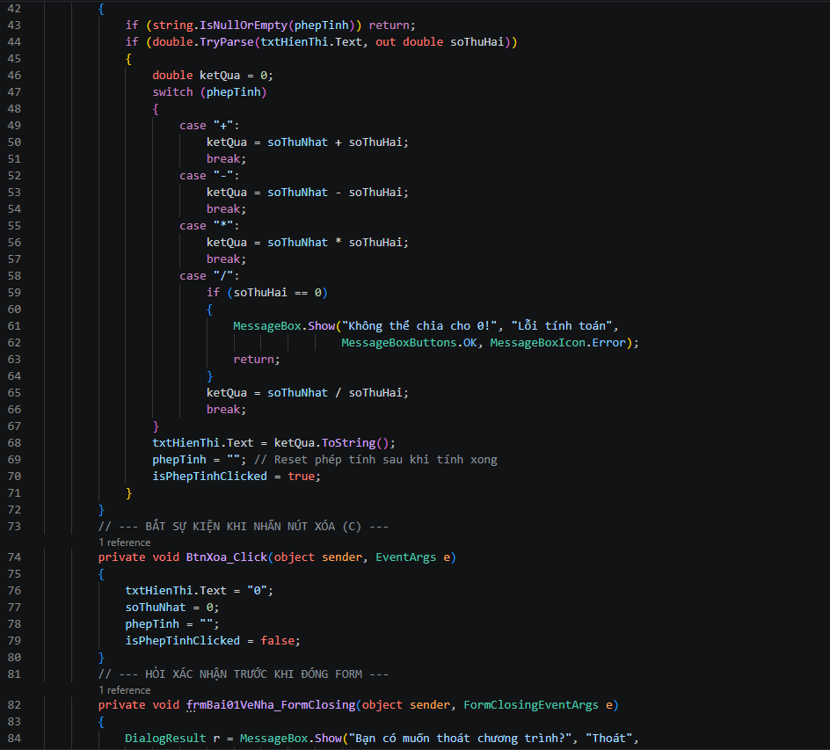
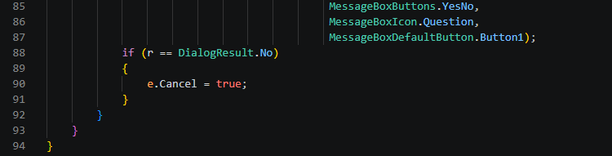
Kết quả:
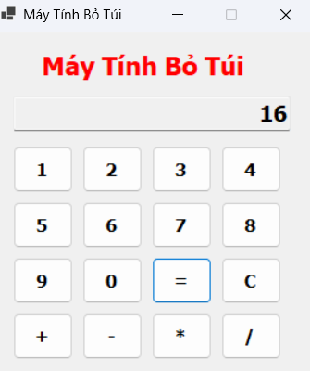
Giải thích: Chương trình mô phỏng một chiếc máy tính bỏ túi hoàn chỉnh với lưới các Button đại diện cho các con số và phép toán. Khi nhấn vào các nút số, sự kiện BtnSo_Click sẽ nối tiếp các chữ số lên màn hình hiển thị. Các nút phép toán gọi sự kiện BtnPhepTinh_Click để lưu giữ toán hạng đầu tiên và ghi nhớ phép tính. Nút Bằng gọi BtnBang_Click để tính toán kết quả cuối cùng, còn nút C (Clear) gọi BtnClear_Click để khôi phục màn hình. Sự kiện frmBai01VeNha_FormClosing được sử dụng để xác nhận trước khi thoát. Nhờ đó có thể thực hiện liên hoàn các phép tính một cách trực quan.
Thực hành 4d:
Bài 1:
Code:
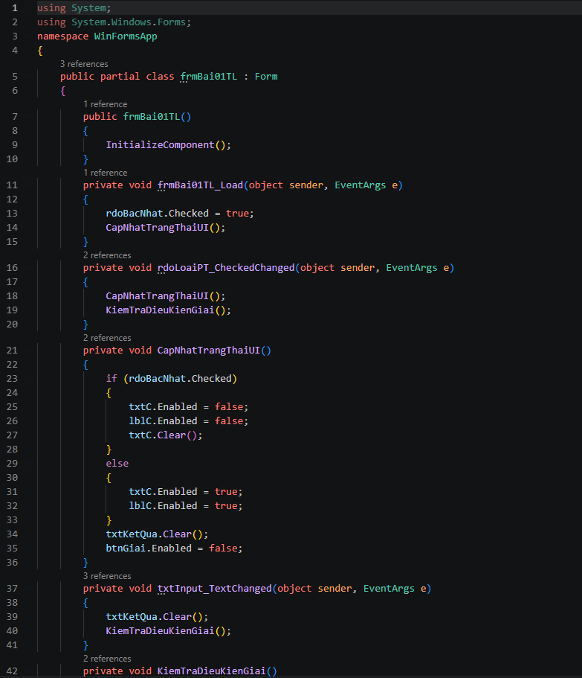
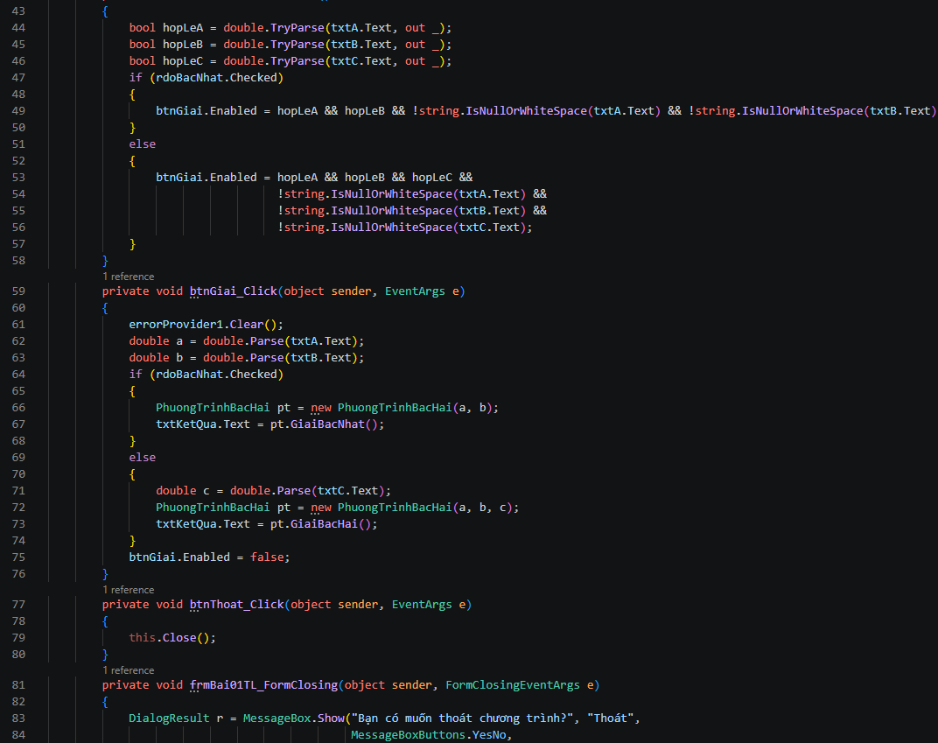
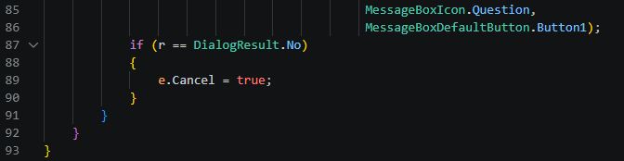
Kết quả:
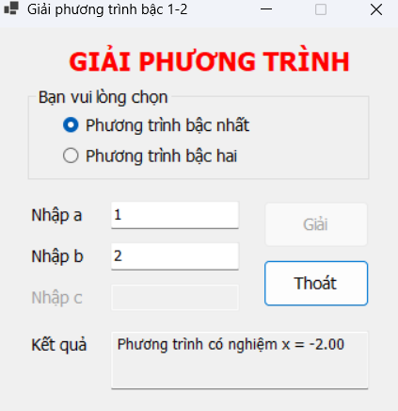
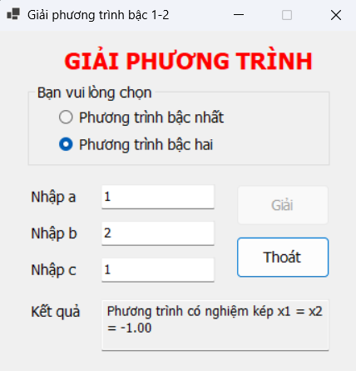
Giải thích: Chương trình hỗ trợ giải phương trình toán học với các ô TextBox nhập hệ số và hai RadioButton để chọn loại phương trình. Khi thay đổi loại phương trình, sự kiện rdoLoaiPT_CheckedChanged sẽ làm mờ hoặc mở khóa ô hệ số c. Nút Giải gọi btnGiai_Click để xét các trường hợp nghiệm (vô nghiệm, vô số nghiệm, hoặc tính Delta) và xuất kết quả. Nút Xóa gọi btnXoa_Click để dọn trống dữ liệu, còn nút Thoát gọi btnThoat_Click để đóng chương trình. Sự kiện frmBai01TL_FormClosing được sử dụng để xác nhận trước khi thoát. Nhờ đó có thể nhanh chóng tìm nghiệm của phương trình bậc 1 và bậc 2 một cách trực quan.
Bài 2:
Code:
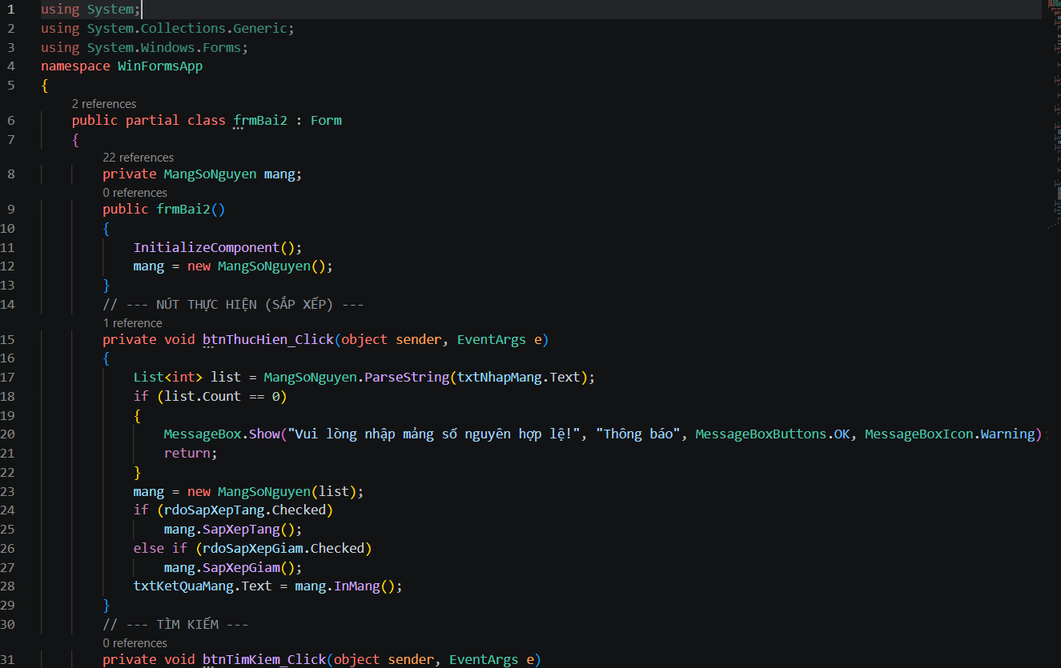
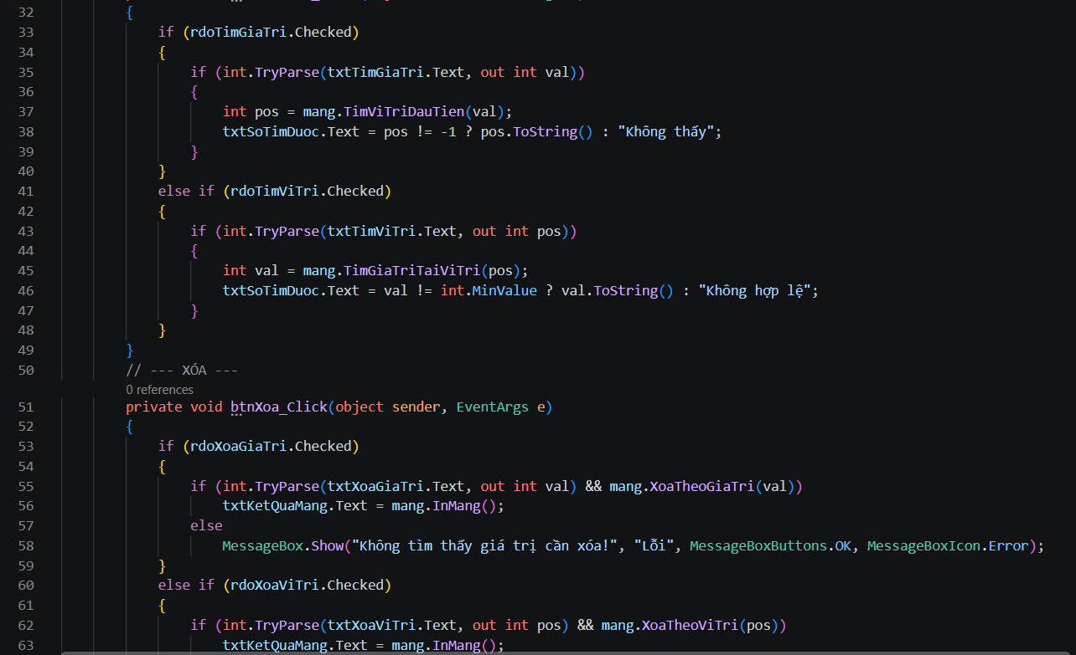
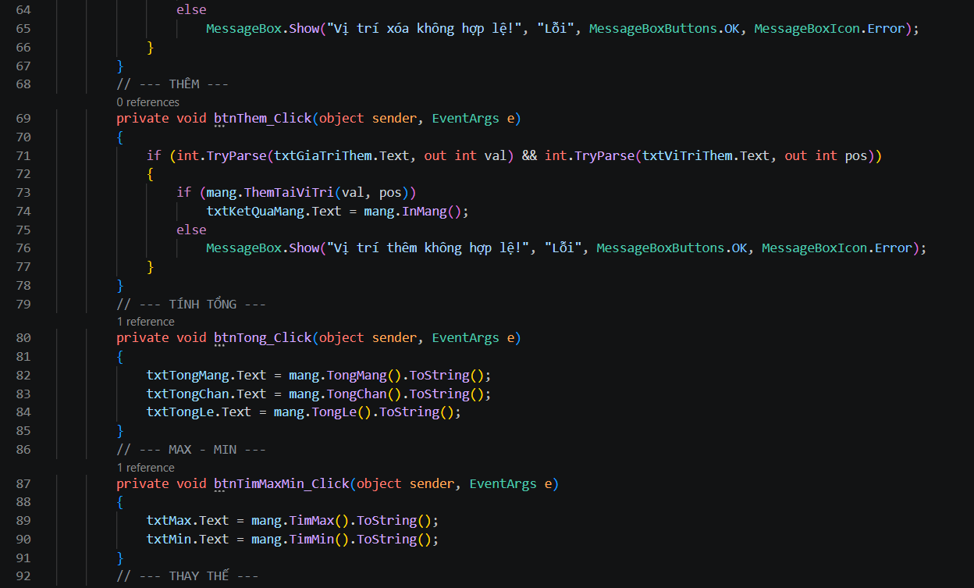
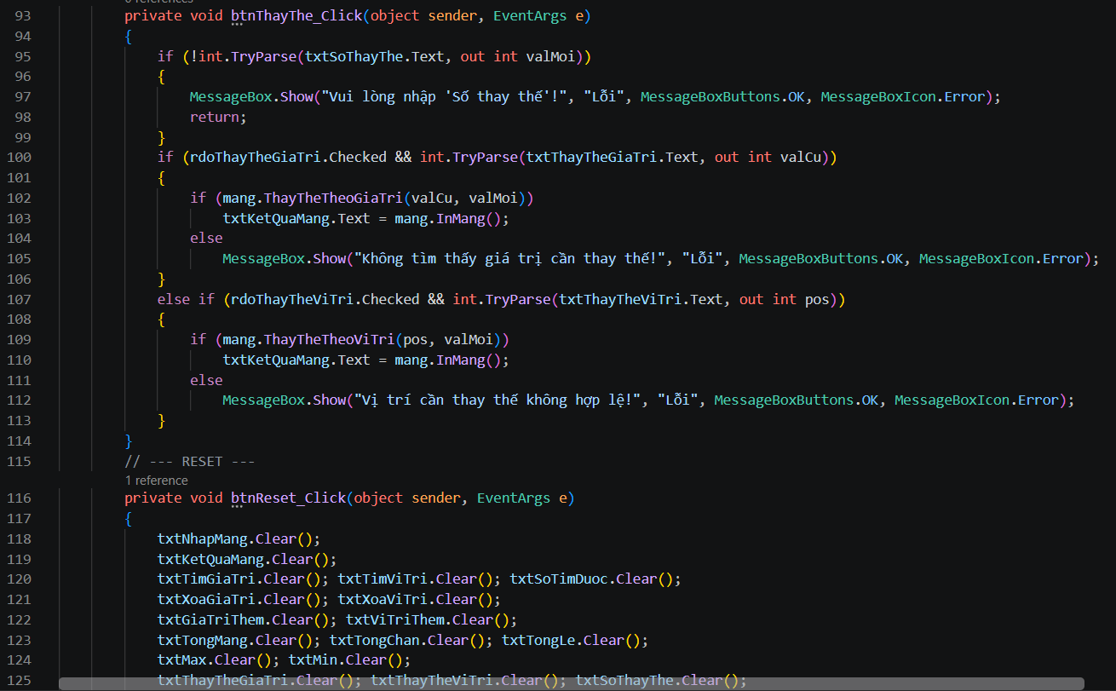
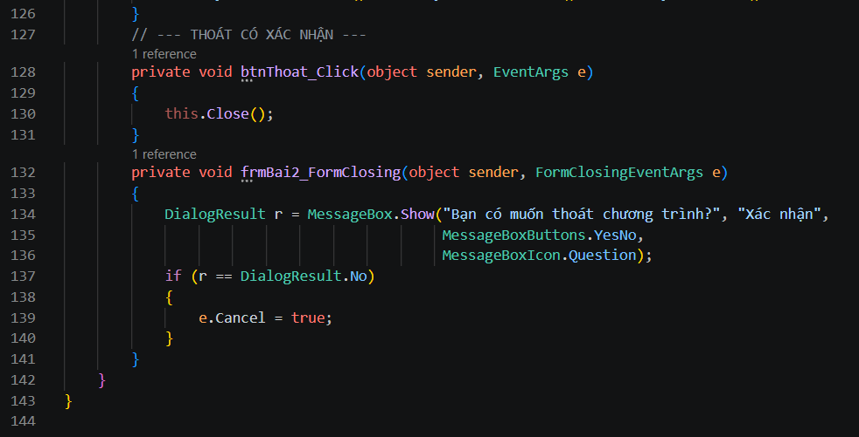
Kết quả:
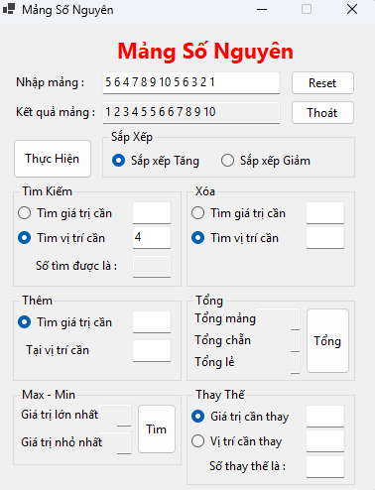
Giải thích: Chương trình quản lý và thao tác trên mảng số nguyên với hàng loạt GroupBox chứa RadioButton đại diện cho các lệnh (Tìm kiếm, Xóa, Thêm, Thay thế). Nút Thực hiện gọi btnThucHien_Click để chuyển đổi chuỗi nhập thành mảng đối tượng và tiến hành sắp xếp. Các nút phụ tương ứng (như nút Tổng, nút Tìm) sẽ gọi các sự kiện như btnTong_Click, btnTimMaxMin_Click để xử lý mảng và xuất dữ liệu ra TextBox. Nút Reset gọi btnReset_Click để dọn dẹp form, còn nút Thoát gọi btnThoat_Click để đóng chương trình. Sự kiện frmBai2_FormClosing được sử dụng để xác nhận trước khi thoát. Nhờ đó có thể thao tác với cấu trúc dữ liệu mảng một cách trực quan.
Bài tập nâng cao:
Code:
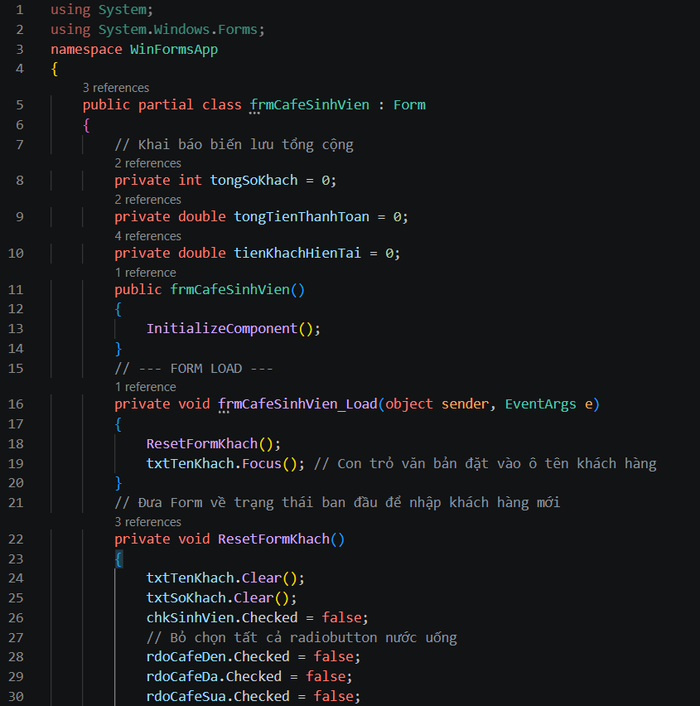
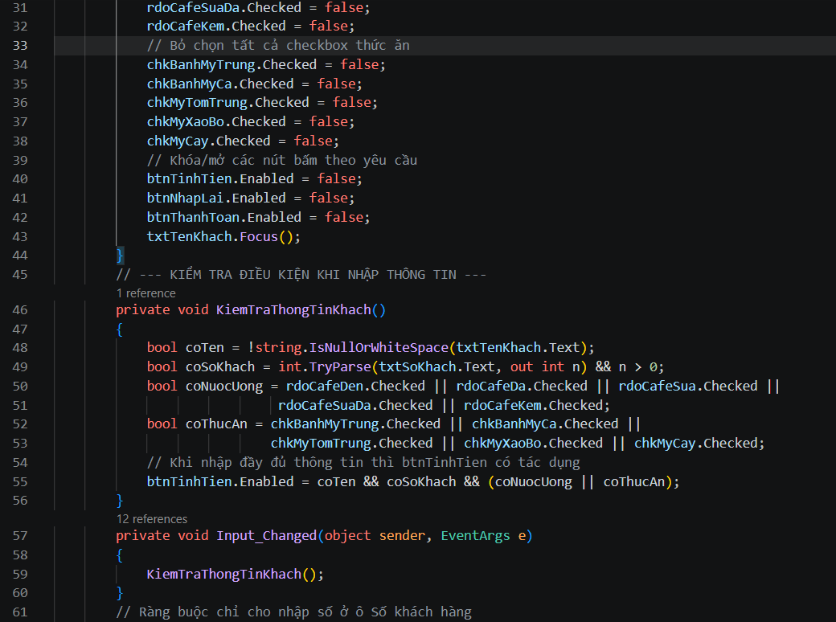
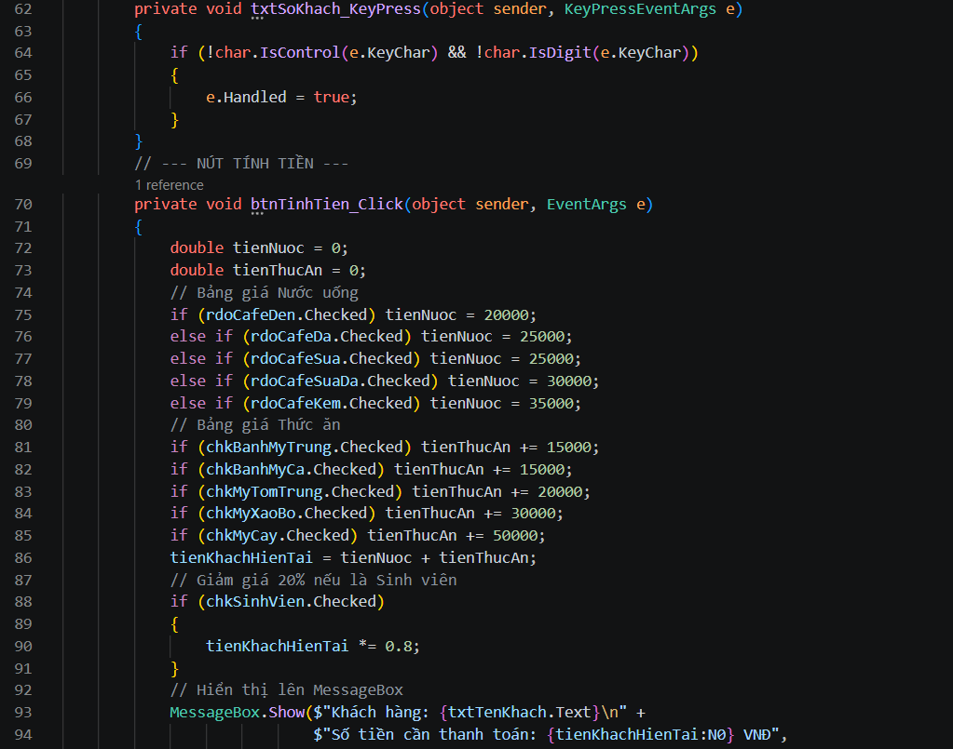
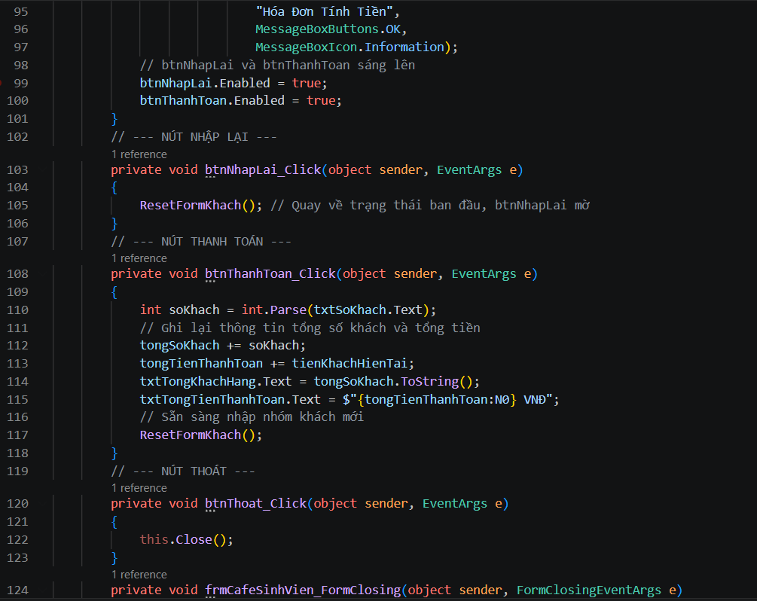
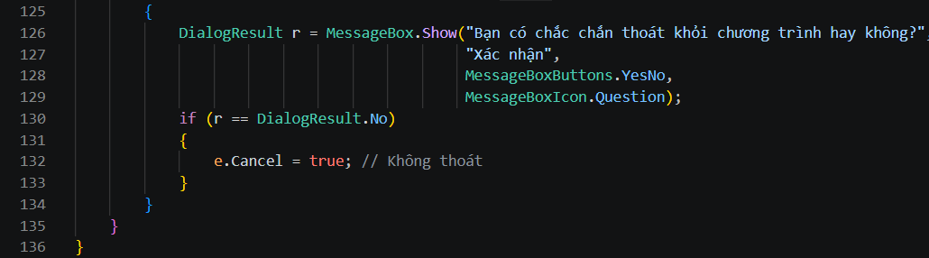
Kết quả:
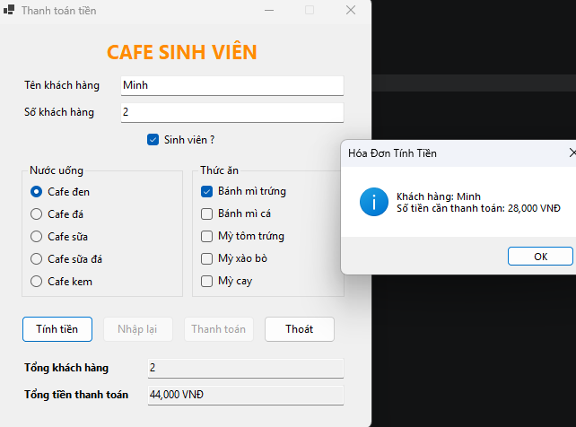
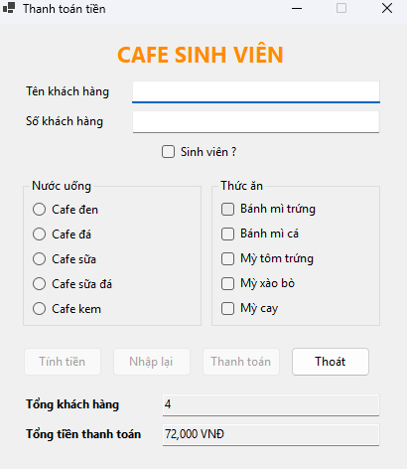
Giải thích: Chương trình mô phỏng hệ thống thanh toán quán cafe với các CheckBox và RadioButton đại diện cho thực đơn. Khi gõ tên và chọn món, sự kiện Input_Changed sẽ tự động kích hoạt nút Tính tiền. Nút Tính tiền gọi btnTinhTien_Click để cộng dồn giá trị các món, tính giảm giá 20% cho sinh viên và bung hộp thoại báo tổng tiền. Nút Thanh toán gọi btnThanhToan_Click để chốt sổ, lưu doanh thu cộng dồn vào bảng tổng kết, còn nút Nhập lại gọi btnNhapLai_Click để xóa form đón khách mới. Sự kiện frmCafeSinhVien_FormClosing được sử dụng để xác nhận trước khi thoát. Nhờ đó có thể quản lý doanh thu quán cafe một cách trực quan.
Bài tập về nhà:
Code:
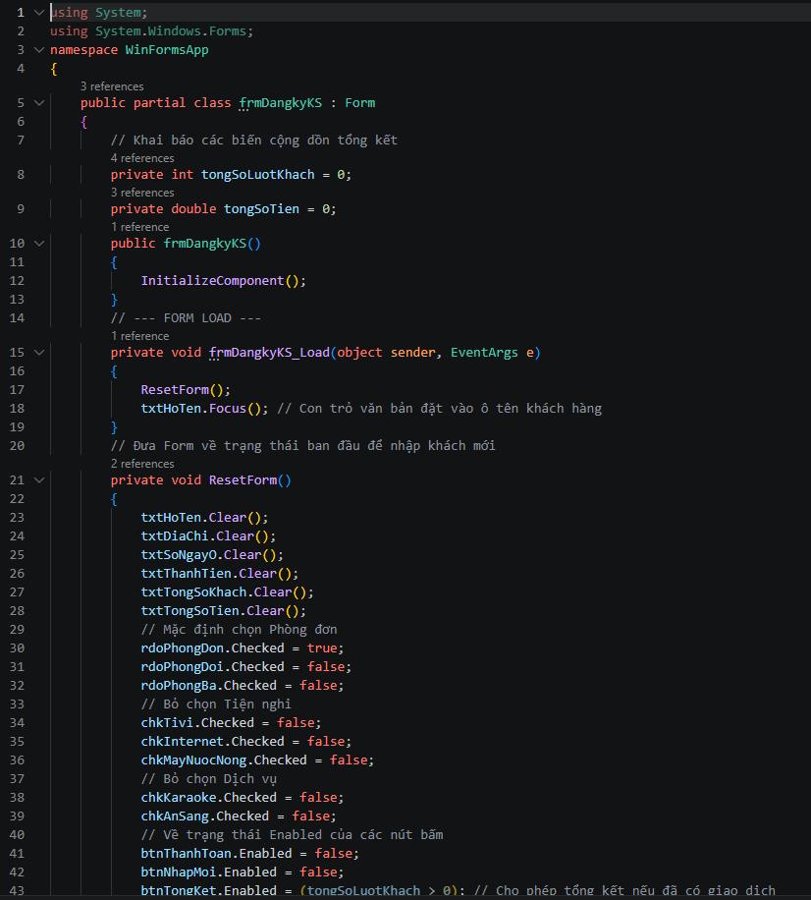
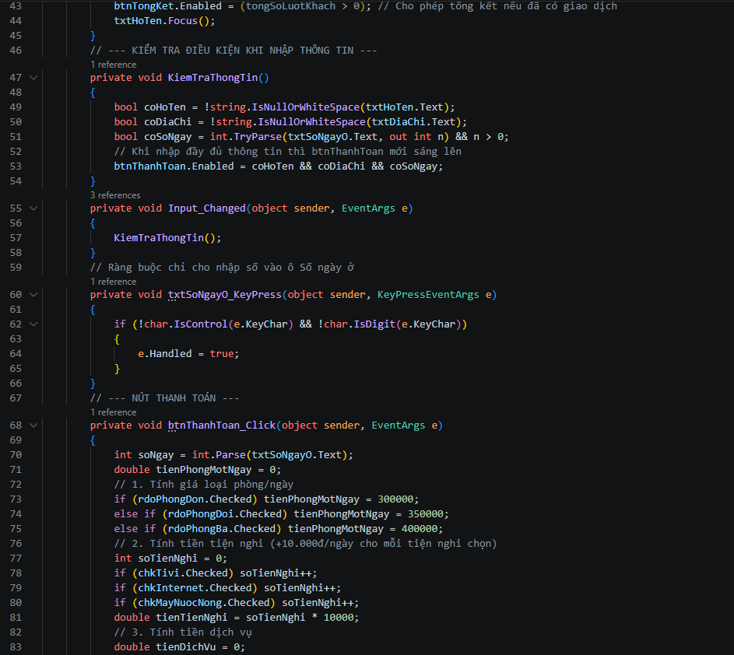
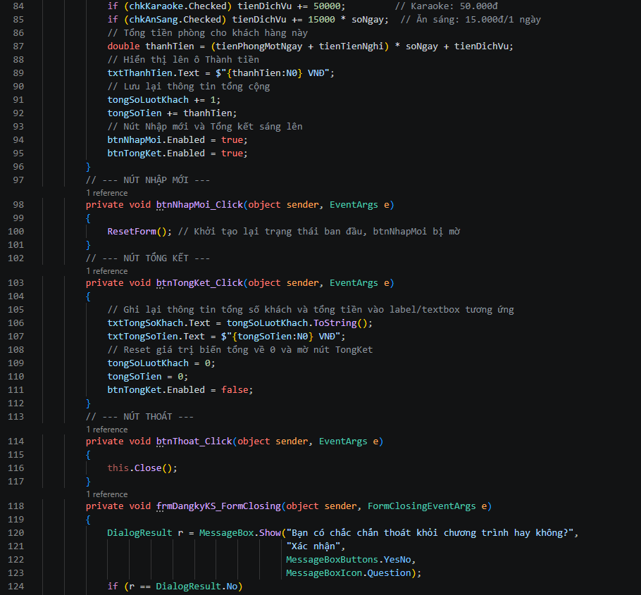
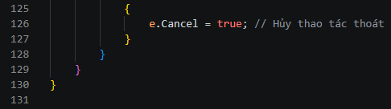
Kết quả:
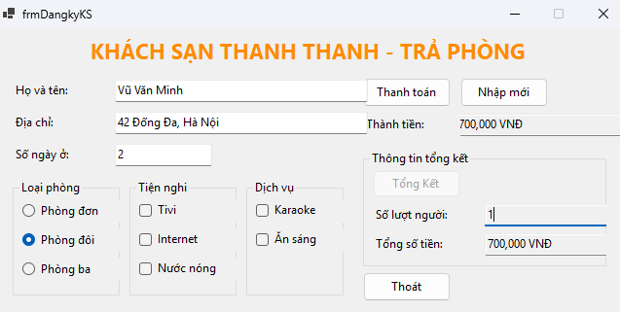
Giải thích: Chương trình hỗ trợ tính tiền phòng khách sạn với các ô nhập thông tin cá nhân và CheckBox/RadioButton để chọn loại phòng cùng dịch vụ. Khi nhập đủ dữ liệu, sự kiện Input_Changed mở khóa nút Thanh toán. Nút Thanh toán gọi btnThanhToan_Click để tính tổng tiền (gồm tiền phòng nhân số ngày và phí dịch vụ) rồi xuất lên giao diện. Nút Tổng kết gọi btnTongKet_Click để đưa doanh thu dồn xuống bảng thống kê cuối ngày và reset biến tạm, còn nút Nhập mới gọi btnNhapMoi_Click để dọn dẹp Form. Sự kiện frmDangkyKS_FormClosing được sử dụng để xác nhận trước khi thoát. Nhờ đó có thể thao tác nghiệp vụ lễ tân khách sạn một cách trực quan.

